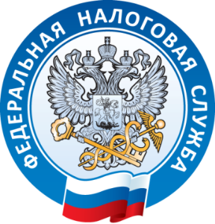

Срок оплаты имущественных налогов прошел – задолженность осталась!

Межрайонная ИФНС России №16 по Приморскому краю напоминает, что 2 декабря 2020 года - истек срок оплаты имущественных налогов физическими лицами за 2019 год,
С подготовкой к новогодним праздникам и планированием новогодних каникул возможно некоторые налогоплательщики забыли оплатить имущественные налоги.
Во избежание последствий неуплаты налоговых платежей (арест имущества, счетов в банке, наложение запрета на выезд за границу) налогоплательщикам рекомендуется проверить свои налоговые обязательства, в том числе за предшествующие периоды.
Имущественные налоги физических лиц являются одним из основных источников формирования доходной части местных бюджетов. Таким образом, оплачивая имущественные налоги, Вы вносите свой вклад в развитие города и района.
Узнать о наличии (отсутствии) задолженности по налогам можно:
- в «Личном кабинете налогоплательщика» для зарегистрированных в личном кабинете граждан через данный сервис;
- на сайте Единого портала государственных и муниципальных услуг;
- в отделениях МФЦ;
- на сайте Федеральной службы судебных приставов, в случае возбуждения исполнительного производства;
- в налоговой инспекции.
Всем обратившимся гражданам сотрудники налоговой инспекции предоставят информацию о налоговой задолженности, при ее наличии выдадут квитанции на уплату налогов.
Желающие смогут зарегистрироваться в «Личном кабинете налогоплательщика» (при себе необходимо иметь документ, удостоверяющий личность).
Для приёма налогоплательщиков сотрудниками вновь образованной инспекции, организовано территориальное обособленное рабочее место (ТОРМ №1) по адресу:
г. Партизанск, ул. Ленинская, 8, Б, телефон (42363) 6-37-57.
Режим работы ТОРМ №1:
• понедельник, среда: с 9:00 до 18:00,
• вторник, четверг: с 9:00 до 20:00,
• пт: с 9:00 до 16:45.
В настоящее время прием налогоплательщиков осуществляется по предварительной записи через сервис «Онлайн – запись на прием в инспекцию» order.nalog.ru.
Уточнить адреса налоговых инспекций Приморского края можно на сайте ФНС России www.nalog.ru в разделе «Контакты».

Межрайонная ИФНС России №16 по Приморскому краю

